ACTIVIDADES 4 AÑOS
CONTADOR DE LETRAS: El encargado pone su nombre en el contador, dice el número que tiene. También las nombra y contamos sílabas usando palmadas.

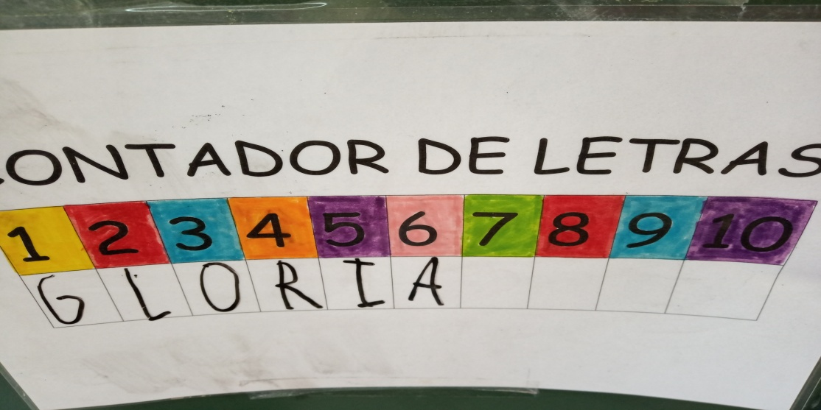

PALABRAS BONITAS: Cada día el encargado de clase escribe una palabra bonita en un círculo de papel y lo vamos pegando en este caso en las siluetas de los números del año en el que estamos. Comentamos por qué letra empieza y que otras letras siguen.

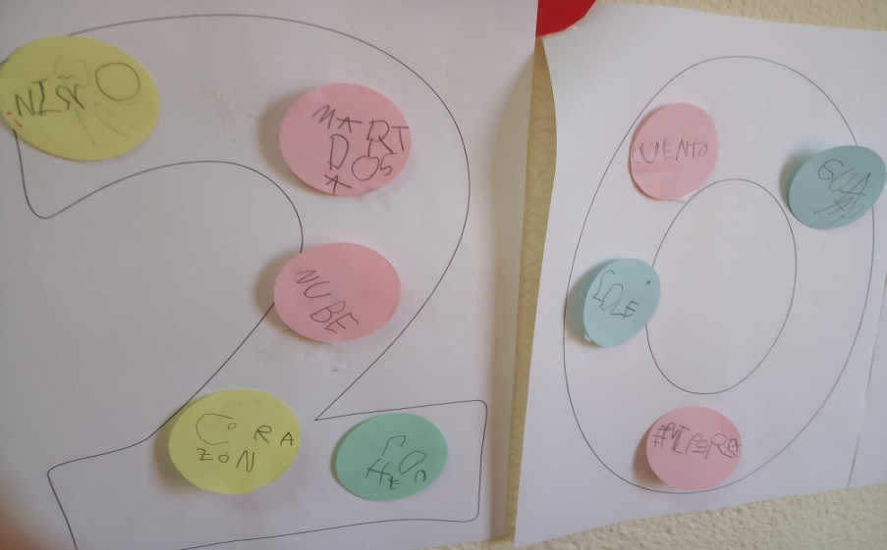

PALABRA DEL DÍA: Con la inicial del encargado pensamos diferentes palabras, las vamos escribiendo en la pizarra, y luego votamos una que será nuestra palabra del día. El encargado la copiará y lo dibujará. En ocasiones, los demás harán lo mismo en el reverso de la ficha.
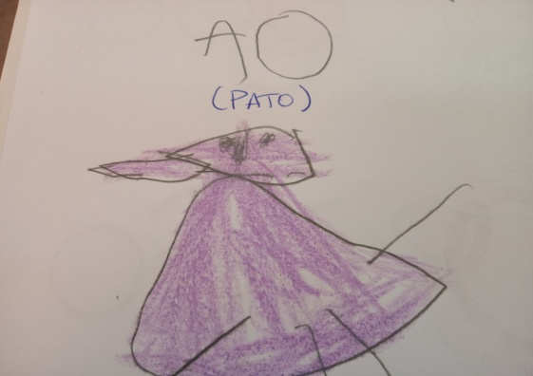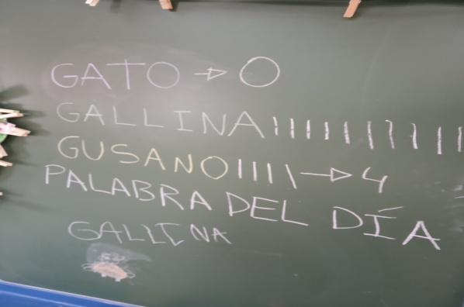
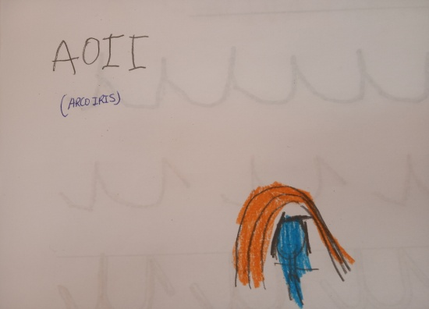

PALABRAS SIGNIFICATIVAS: En el reverso de la ficha, los niños contestarán a una pregunta previamente formulada y trabajada en la asamblea. Acompañarán su palabra con un dibujo. Es significativa para ellos la palabra que escriban porque responde a una experiencia que han tenido o tienen.
